ЛЕКЦИЯ 36 ТИП ЩЕТИНКОЧЕЛЮСТНЫЕ, ИЛИ МОРСКИЕ СТРЕЛКИ (CHAETOGNATHA) [СУРС]

1 Внешнее строение щетинкочелюстных
2 Внутреннее строение морских стрелок

1 Внешнее строение щетинкочелюстных

Хетогнаты, или морские стрелки (от греч. chaetae – щетинки и gnathos – челюсть) своё название получили по хватательным крючьям на голове, а «морскими стрелками» они названы из-за стреловидной формы тела и характерных резких бросков вперёд. Это исключительно морские организмы, большинство из которых живут в пелагиали, и лишь немногие – в составе бентоса. Обитают во всех океанах. Всего известно около 120 видов. Хищники, играют очень важную роль в морских трофических сетях и составляют в 5-10% биомассы морского планктона. Питаются ракообразными и другими организмами того же размера. Сами они поедаются более крупными хищниками, например рыбами. Развитие Chaetognatha проходит без личинки.
Chaetognatha – билатерально-симметричные животные, вытянутые в длину (2-120 мм), округлые или овальные в поперечном сечении. Тело подразделяется на голову и туловище (рис. 1). Поперечная септа отделяет переднюю часть туловища с кишечником и женскими половыми органами, от задней, содержащей мужские гонады. Внешние контуры определяются одной или двумя парами боковых плавников и одним хвостовым плавником.
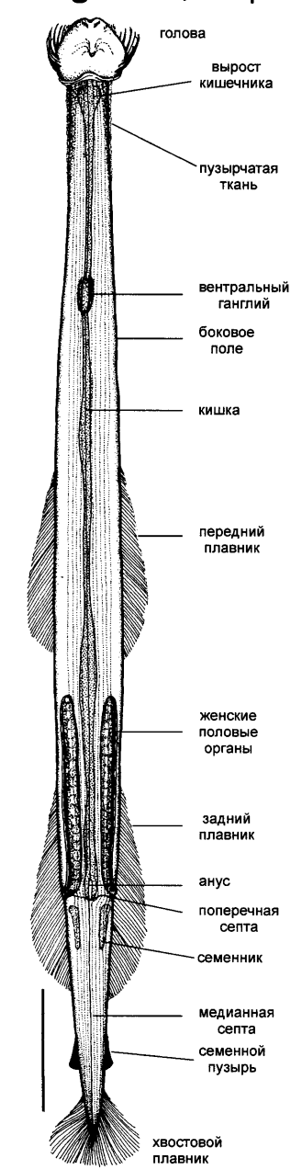
Рис. 1 – Внешнее строение морской стрелки
Боковые плавники придают телу прочность, необходимую для движения в воде. Как и хвостовой плавник, они неподвижны, состоят из эпидермиса и внеклеточного материала и усилены верхним и нижним рядами «плавниковых лучей».

2 Внутреннее строение морских стрелок

Покровы и полость тела. Эпидермис многослойный (sic!); однослойный лишь на вентральной стороне головы, на плавниках, глазах и внутренней стороне головного капюшона. Верхний слой выделяет секрет, который покрывает поверхность тела, образуя защитную плёнку, снижающую сопротивление воды. Под ним расположено несколько слоев клеток, содержащих много тонофиламентов. Отростки клеток, плотно контактирующие друг с другом, обеспечивают прочное, но эластичное соединение эпидермальных клеток.
Между эпидермисом и лежащими под ним тканями находится тонкий базальных матрикс (0,2-0,3 мкм), состоящий из основного вещества с коллагеновыми волокнами, расположенными в несколько слоев.
Тонкая кутикула (1-2,5 мкм) покрывает лишь однослойный эпидермис нижней части головы, защищая эту область от повреждений твёрдыми покровами поедаемых животных.
Латеральные и вентральные пряжки представляют собой скелетные элементы эпидермиса. Морские стрелки имеют уникальное для животных образование – головной капюшон, возникший из складки кожи. Он снабжён мускулами-протракторами и ретракторами и может очень широко растягиваться над головой – непокрытым остаётся только отверстие надо ртом. Его гладкая поверхность способствует быстрому движению в воде. Он также может очень быстро сворачиваться, освобождая место хватательным крючьям для ловли добычи.
Обширная полость тела разделена поперечной септой на туловищный и хвостовой отсеки. Они выстланы эпителием и представляют собой настоящие целомические полости. В продольном направлении они разделены кишечными мезентериями и поперечной мускулатурой.
По паре более или менее сильно развитых лент продольной мускулатуры (рис. 1) тянутся дорсально и вентрально от «шеи» до конца хвостового отдела. С каждой стороны тела между ними находится так называемое латеральное поле – слой секреторных клеток, некоторые из которых несут реснички (рис. 1). Голова очень подвижная, она представляет как бы единую массу мышц, скреплённых на вентральной стороне крупным поперечным мускулом, и включающую, кроме того, разнообразные крупные, тонкие и плоские мышцы.
Пищеварительная система. По обеим сторонам головы расположена серия очень подвижных хватательных крючьев (рис. 2). Они захватывают добычу и отправляют её в рот. У верхушки головы находится ротовое поле, отграниченное одной или двумя парами рядов зубов. Зубы и крючья имеют сходную структуру. Они состоят из двух концентрических хитиновых трубок, суживающихся кверху, которые соединяются косо идущими ламеллами. Отростки базальных клеток заполняют полость «пульпы».
Зубы и крючья находятся в кутикулярных сумках, связанных с мускулатурой через клетки соединительной ткани. Их количество возрастает вплоть до наступления половой зрелости и снова сокращается у старых животных.

Секреты желёз пищевода и головы быстро парализуют добычу сильным нервным ядом тетродотоксином.
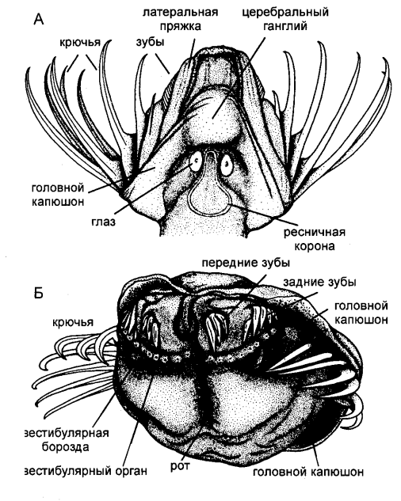
Рис. 2 – Голова хетогнат
Пищеварительный тракт представляет собой сквозную трубку, гистологически и функционально разделённую на различные отделы. Он не имеет придатков, кроме коротких кишечных дивертикулов у некоторых видов. Бульбовидный пищевод окружён тонкими кольцевыми и продольными мускулами, и обладает различными типами клеток, продуцирующими разные секреты. Дорсально и вентрально кишечник поддерживается мезентериями и окружён тонким миоэпителием. В передней части находятся секреторные, а в задней – всасывающие клетки.
Нервная система и органы чувств. Хорошо развита. Центральные элементы представлены 6 ганглиями в замкнутом нервном кольце вокруг передней кишки вместе с крупным вентральным ганглием в туловище (рис. 3). Церебральный ганглий соединён оптическими нервами с глазами, корональными нервами – с ресничной короной, а через длинные коннективы – с вентральным ганглием. В задней части церебрального ганглия заключены парный ретроцеребральный орган с крупными клетками и непарным выводным протоком. Парные вестибулярные и эзофагеальные ганглии обеспечивают иннервацию головных мускулов, в то время как от субэзофагеального ганглия берёт начало кишечный нерв.
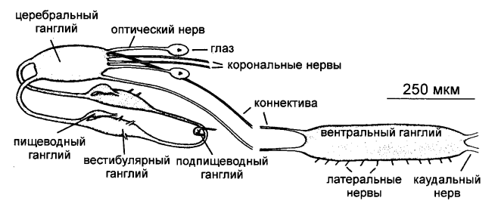
Рис. 3 – Нервная система хетогнат
От вентрального ганглия отходят 12 пар боковых (датеральных) и одна пара хвостовых (каудальных) нервов, которые разделяются на более тонкую нервную сеть в основании эпидермиса, распространяясь через неё на всё тело.
Органы чувств разнообразны и представлены ресничными рецепторами (механорецепторы), состоящими из групп клеток, которые расположены на эпидермисе или погружены в него. Расположены продольными и поперечными рядами по всему телу, демонстрируюя функциональное сходство с органами боковой линии первичноводных позвоночных.
Хетогнаты определяют положение только движущейся жертвы на небольшом расстоянии (несколько миллиметров). Они реагируют на колебания воды; эти вибрационные раздражения и принимаются ресничными рецепторами.
Вокруг ротового поля (вестибулюма) находятся многочисленные (отчасти парные) железы и органы чувств. Вестибулярный орган, расположенный под зубами, состоит из ряда папилл с порами, либо из утолщения с папиллами или без них, но всегда с порами. Этот орган продуцирует секрет, но ему приписывают также и сенсорную функцию. Под вестибулярным органом расположено отверстие маленького секреторного органа – вестибулярной борозды. Ещё дальше вниз находится поле из трансвестибулярных пор с ресничками или без них (хеморецепторы).
В парных глазах у видов Sagitta и Spadella находится по одной крупной пигментной клетке и нескольких сотен чувствительных клеток, частично заключённых в ней; их ресничные палочковидные фоторецепторные области содержат многочисленные ламеллярные мембраны, упакованные послойно. Глубоководные виды лишены глаз.
Половая система и размножение. Хетогнаты – это протерандрические гермафродиты. Их семенники в хвостовом отделе производят группы сперматогониев, которые плавают в полости тела и развиваются здесь в сперматозоиды.
Зрелые нитевидные сперматозоиды транспортируются через семяпроводы в семенные пузыри. Тонкий железистый эпителий внутри пузырей продуцирует секрет, который долгое время скрепляет освободившиеся сперматозоиды.
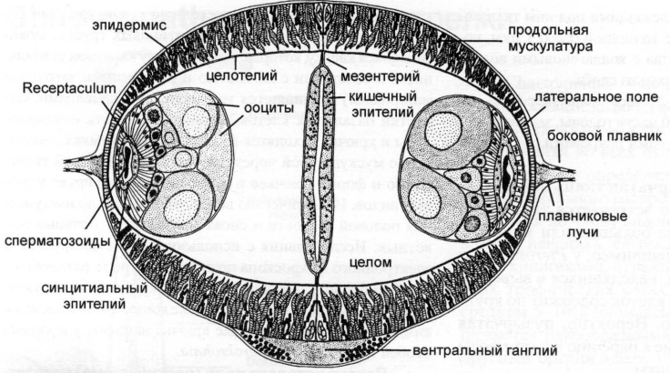
Рис. 4 – Поперечный разрез тела
щетинкочелюстных
Парные женские половые органы находятся в задней части туловищного отдела (рис. 4-5) и могут протягиваться до области шеи. На стороне, прилегающей к кишечнику, гонады содержат половые клетки на различных стадиях развития, а на стороне, обращенной к стенке тела, расположен семяприёмник, принимающий и сохраняющий сперматозоиды, а позже служащий яйцеводом. Впереди септы, разделяющей туловище и хвостовой отдел, каждый яйцевод открывается наружу на вершине дорсолатеральной папиллы.
Семяприёмник – орган с двойными стенками, имеющий внутренний синцитиальный эпителий.
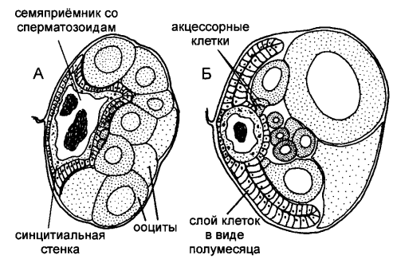
Рис. 5 – Женские половые органы
Сперматозоиды, связанные в массу, переносятся на поверхность тела к гонопорам и в семяприёмники. Затем они, чтобы достичь яйцеклеток, должны пройти через синцитий и две акцессорные клетки. Затем яйца выводятся в воду через семяприёмники, функционирующие как яйцеводы.
Развитие прямое.

